PRESSEINFORMATION
Solihull / Frankfurt am Main, 13. Dezember 2018

Contigo gehört jetzt zu Energy One
Geballte ETRM-Erfahrung: Europäischer und australischer Anbieter von Handelssoftware schließen sich zusammen

Der in Großbritannien ansässige Softwareanbieter Contigo, der auch im deutschen Markt seine Lösungen für Energiehandel und Risikomanagement vertreibt, gehört ab sofort zu Energy One, der führenden ETRM-Schmiede (Energy Trading and Risk Management) in Australasien. Durch die Akquisition wird die gemeinsame ETRM-Kompetenz effektiv gebündelt. Mit der Software der seit 2007 an der australischen Börse ASX gelisteten Energy One werden knapp 50 Prozent des gesamten australischen Energiehandels abgewickelt. Durch die ähnlich gelagerten Produktportfolien beider Unternehmen, die jeweils auf den europäischen bzw. australischen Markt ausgelegt sind, ergeben sich zusätzliche Potenziale im Rahmen internationaler Handelsstrategien.

"Die Übernahme durch Energy One bietet unseren Kunden und Stakeholdern spannende Möglichkeiten“, so Adrian Bullock, Mitbegründer und Geschäftsführer von Contigo. Er verspricht sich von den neuen Rahmenbedingungen unter dem Dach des australischen ETRM-Marktführers, der produktseitig vergleichbar aufgestellt ist und daher die Anforderungen im Handel genau kennt, deutlichen Aufwind für das eigene Portfolio und zusätzliche Chancen im europäischen Markt: „Energy One hat Contigo mit dem Ziel übernommen, das Unternehmen weiter zu stärken und im Markt zusätzliche, neue Produkte zu etablieren.“ Die aktuelle Contigo-Produktpalette hat dabei weiterhin Bestand. Auch am bewährten Service-Credo gegenüber Kunden und Partnern sowie der Positionierung als attraktiver Arbeitgeber wird sich laut Bullock nichts ändern: „Trotz der neuen Chancen bleibt ansonsten alles wie immer – vom etablierten Leistungsangebot bis hin zum bewährten Kundendienst durch das bestehende Contigo-Team. Wir freuen uns daher sehr auf die Zusammenarbeit mit Energy One.“

Weiter auf Erfolgskurs
Contigo wurde 2006 gegründet und konnte seinen Kundenstamm in West- und Mitteleuropa in den letzten vier Jahren mehr als verdreifachen. Das Erfolgsrezept: Das via Cloud sowie on premise verfügbare Anwendungssystem enTrader, das für einfache Implementierung ausgezeichnet wurde, ermöglicht nicht nur die Automatisierung von Geschäftsprozessen und einen direkten, medienbruchfreien Zugriff auf Intraday- und Day-Ahead-Marktplattformen, sondern liefert auch die im Rahmen von Portfoliomanagement und Bestandsführung erforderlichen Daten in nahezu Echtzeit. Kunden profitieren auf diese Weise von schnellen und effizienten Abläufen und werden in die Lage versetzt, umgehend auf sich bietende Handelschancen reagieren zu können – bei gleichzeitiger Senkung der Betriebskosten.

 | 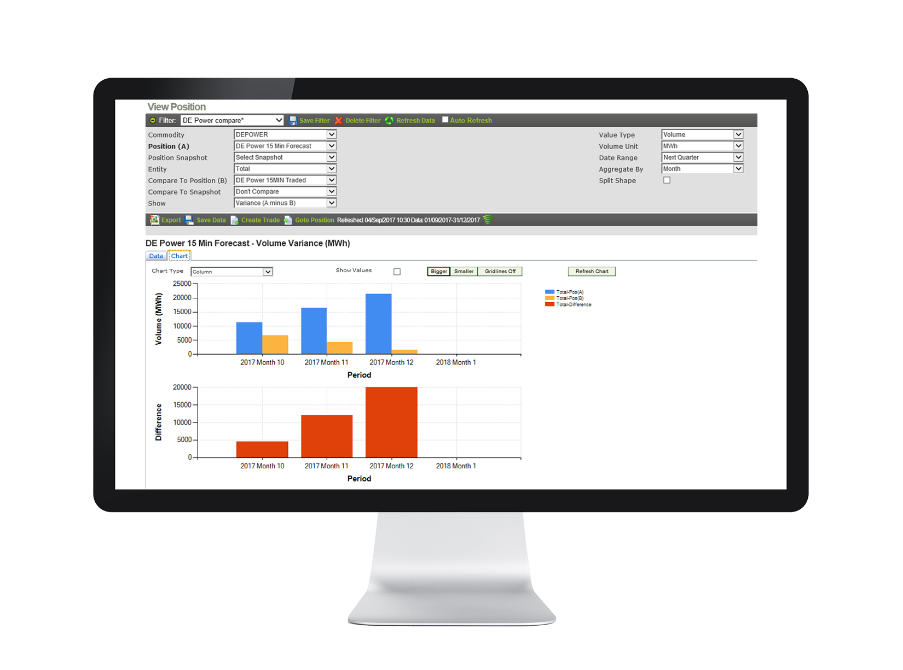
Adrian Bullock, Mitbegründer und Geschäftsführer von Contigo | ETRM-Software „enTrader“

Das Bildmaterial finden Sie in unserem Medienportal press-n-relations.amid-pr.com zum Download (Suchbegriff „Contigo-EnergyOne“). Selbstverständlich schicke ich Ihnen die Dateien auch gerne per E-Mail zu. Kontakt: rh@press-n-relations.de

Weitere Informationen:  Contigo Software Limited, Debbi Bavin  Radcliffe House, Blenheim Court  Solihull, B91 2AA, UK  Tel.: +44 (0) 207 922 5180  Deborah.Bavin@contigosoftware.com  www.contigosoftware.com | Presse- und Öffentlichkeitsarbeit:  Press’n’Relations GmbH, Rebecca Hasert  Magirusstraße 33, D-89077 Ulm  Tel.: +49 731 96 287-15  Fax: +49 731 96 287-97  rh@press-n-relations.de  www.press-n-relations.de

Über Contigo
Seit 2006 entwickelt Contigo IT-Lösungen zur vollständigen Abwicklung der Handelsprozesse im europäischen Energiemarkt. Der Fokus in der Produktstrategie lag von Anfang an auf webbasierten Anwendungen, die gezielt um verlässliche Cloud-Lösungen ergänzt wurden. Das als „On-Premise“- oder Cloud-Version verfügbare ETRM-System (Energy Trading and Risk Management) enTrader kommt sowohl bei Energiehändlern und -erzeugern als auch auf Seiten des Energievertriebs zum Einsatz und ermöglicht die zentrale und weitreichende Kontrolle und Steuerung des gesamten Energieportfolios. Dank modularer Erweiterungsmöglichkeiten wächst die Software jederzeit mit spezifischen Anforderungen und kann darüber hinaus an individuelle Bedürfnisse angepasst werden.

Über Energy One Limited
Energy One Limited mit Sitz in Sydney, Australien hat sich auf Software und Dienstleistungen rund um den Handel mit Energie, Emissionen und weiteren Umweltgütern spezialisiert. Das Unternehmen, das an der australischen Börse ASX registriert ist, bietet seit 2007 eine integrierte Software-Suite für den Energiehandel, die den gesamten Lebenszyklus unterstützt – von der Transaktionserfassung über das Risikomanagement bis hin zur Abrechnung. Zum Leistungsumfang der modular aufgebauten Software gehören dabei auch Business-Intelligence- und Datenmanagementfunktionalitäten sowie Werkzeuge zur Optimierung von Nominierung und Netzwerk. Weitere Informationen unter www.energyone.com.

